松下5055C扫描仪扫描参数设置，常用基本选项卡和版式选项卡
设置前，把参数都默认下再进行设置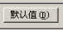

松下5055C扫描仪：
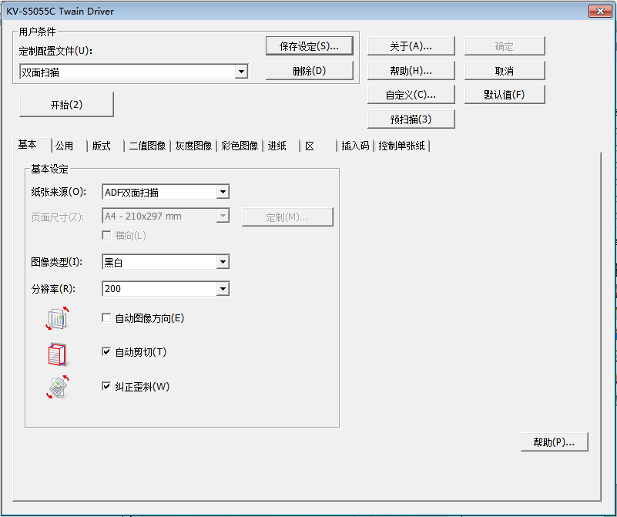
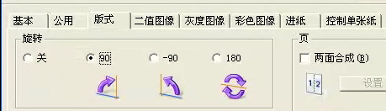

重要：打开松下扫描仪上盖，检查两侧的“校白滚轴”，确认是否调整到黑色的位置。

